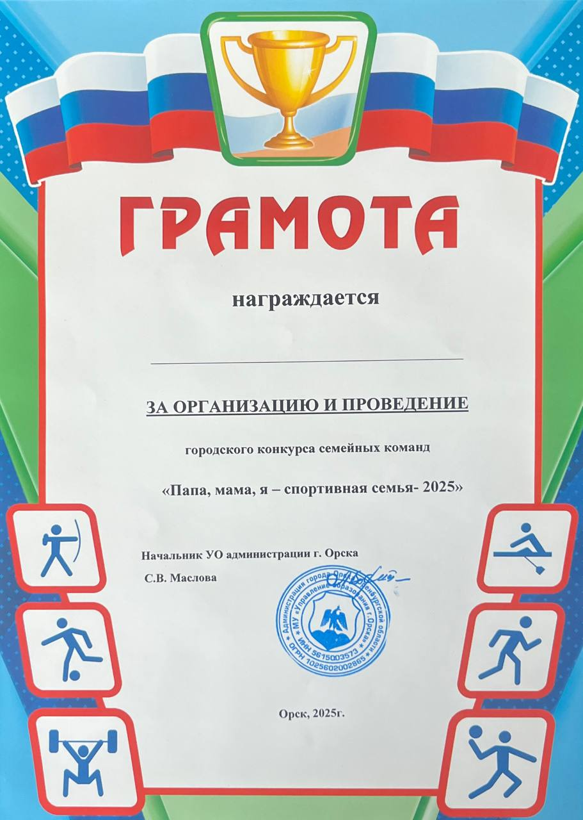

СМИРНОВА ЕЛЕНА ВИКТОРОВНА

